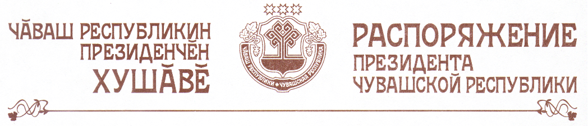

Освободить Рыбкина Сергея Николаевича от должности руководителя Секретариата Президента Чувашской Республики в связи с переходом на другую работу.

Президент
Чувашской Республики М.Игнатьев

г. Чебоксары
19 января 2011 года
№ 8-рп

